Первое знакомство
Интерфейс Microsoft Word
Программа Microsoft Word является одной из программ интегрированного пакета Microsoft Office. Профессиональным применением текстового процессора Microsoft Word 2010 является его использование для создания деловых документов: договоров, писем, отчетов, заявлений и т.д.; для подготовки печатной продукции: газетных и журнальных статей, книг и т.п.; а также для создания различного рода документации: инструкций, описаний со вставкой таблиц, изображений, диаграмм и т.д.
Запуск Microsoft Word для Windows
Для запуска Word необходимо щелкнуть кнопку Пуск → Все программы → Microsoft Office → Microsoft Word. Либо с помощью ярлыка на рабочем столе 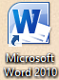.
При запуске Word на экране можно увидеть чистый лист бумаги (окно документа), на котором и производится работа над текстом документа. При первом запуске он имеет стандартное имя Документ 1. Это имя хорошо видно в строке заголовка. Запустите Word.
Элементы экрана
Строка заголовка находится в верхней части экрана и имеет обычный вид для программ, работающих под управлением Windows. В ней отображается имя текущего документа.
Панель быстрого доступа располагается в левой части строки заголовка. Команды в эту панель можно добавлять/удалять с помощью контекстного меню, которое вызывается по правой кнопке мыши, либо с помощью окна меню .
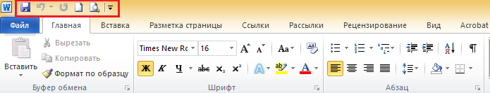
Строка меню (Вкладки). Под строкой заголовка находится строка меню, в которой перечислены Вкладки: Главная, Вставка, Разметка страницы, Ссылки, Рассылки, Рецензирование, Вид...
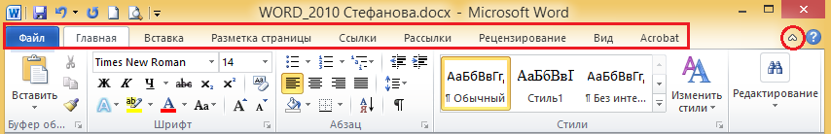
Свернуть/развернуть ленту можно с помощью кнопки .
Вкладки разбиты на Панели, в которые объединяют набор команд, имеющих общую функциональную направленность.
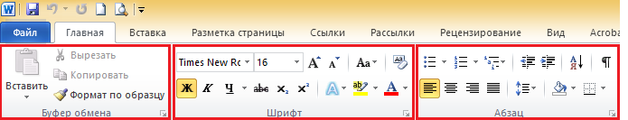
Пр.: Вкладка главная состоит из панелей: Буфер обмена, Шрифт, Абзац, Стили, Редактирование.
Горизонтальная линейка находится под панелью инструментов.
С помощью ползунков линейки можно настроить положение текста на странице: Отступ слева, Отступ первой строки, Отступ справа.
Что скрыть/отобразить линейку используют кнопку 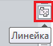.
Рабочая область – это свободная поверхность в середине экрана. На ней находятся курсор клавиатуры и (в обычном режиме) горизонтальная черта, отмечающая конец текста.
Рабочая область
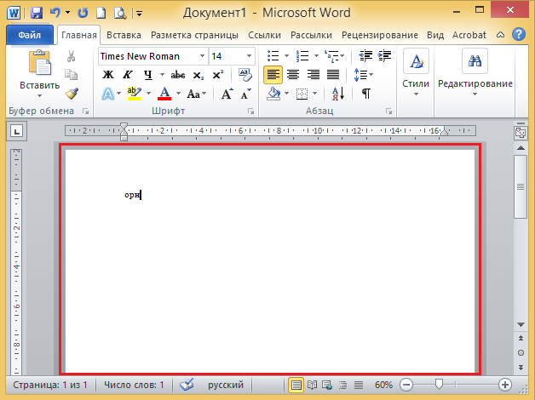
Вертикальная и горизонтальная полосы прокрутки находятся соответственно у правого и нижнего края экрана. С их помощью можно перемещаться по тексту документа.
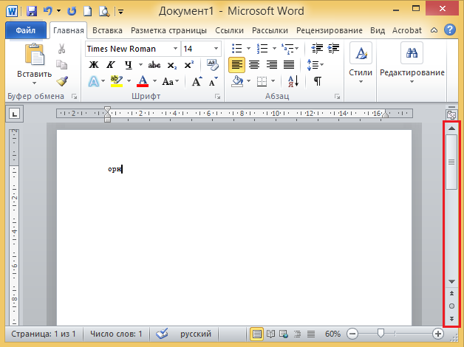
Строка состояния находящаяся у нижнего края экрана дает ряд сведений, полезных при редактировании документа. Из нее можно узнать, например, номер текущей страницы текста и сколько всего страниц в тексте. Также можно изменять масштаб и изменять вид просмотра (разметка страниц, режим чтения, Веб-документ, структура, черновик).
Строка состояния
Менять масштаб отображения листов можно также с помощью зажатого Ctrl+прокрутка скрола мыши.
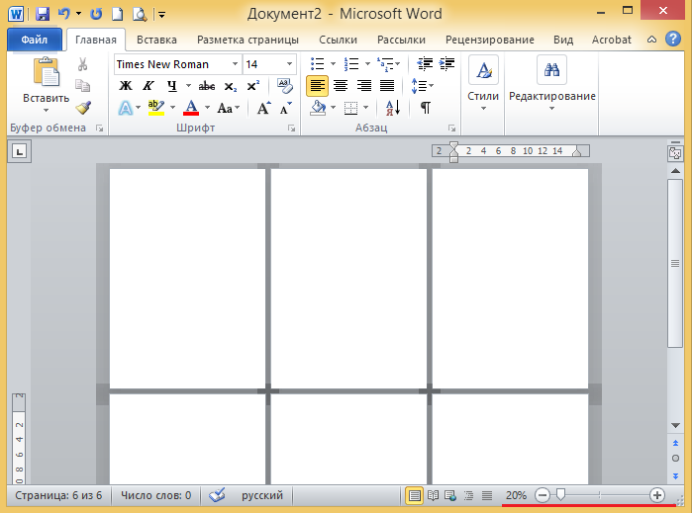
Найдите все перечисленные элементы экрана.

Использование справочной системы
В любой момент времени Вы можете получить помощь от справочной системы. Сделать это можно теми же способами, как и в любой другой программе, работающей под управлением Windows. Для работы со справочной системой предназначен пункт меню со знаком вопроса, либо клавиша F1.
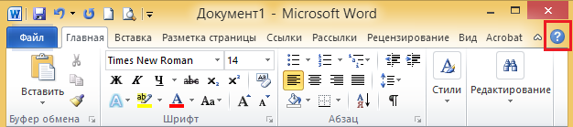
Меню и окна
Меню и окна имеют стандартный для программ, работающих под управлением Windows, вид. Вы можете, как обычно, выполнять команды с помощью соответствующих пунктов меню, пользоваться контекстными меню, которые вызываются нажатием правой кнопки мыши, работать с диалоговыми окнами и окнами документов. Для перехода от одного окна документа к другому используется пункт меню Вид/Перейти в другое окно.
Всюду в дальнейшем под словами выполните команду мы будем понимать использование соответствующих пунктов меню. Впрочем, те же команды можно в большинстве случаев выполнить с помощью контекстных меню.
Также стоит упомянуть, что начиная с Word 2007 многие пункты меню, «скрыты» в следующих пиктограммах , и выглядит всё это так:
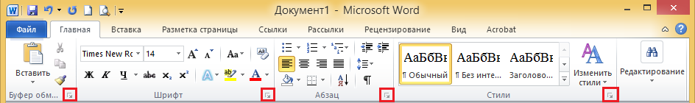
Названия этих пиктограмм совпадает с названием панели, в которой они расположены:
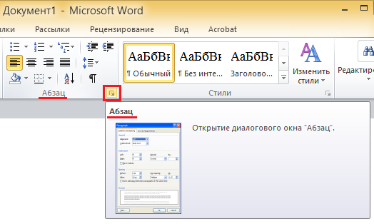
В дальнейшем, в данном руководстве вы будете очень часто встречаться с
этими элементами, поэтому, проделайте следующие действия:
1. Откройте меню «Главная»,
2. Щёлкните на пиктограмму в панели «Буфер обмена»,
3. Просмотрите, какие настройки доступны, в появившемся диалоговом окне,
4. Проделайте то же самое с остальными панелями, а именно «Шрифт», «Абзац», «Стили».
В последующих главах для определения данных пиктограмм будут использоваться следующие обозначения, например «Главная/(Абзац) Открытие диалогового окна Абзац » , что означает что надо перейти к пункту меню «Главная», найти панель с подписью «Абзац» и нажать на пиктограмму около неё.

Урок 1. Создание документа. Мотивация
Процесс создания любого документа состоит из двух этапов:
- набор и редактирование текста;
- форматирование.
Набор и редактирование текста
Наберите текст следующего содержания, далее в инструкции будет описано, как его отформатировать:
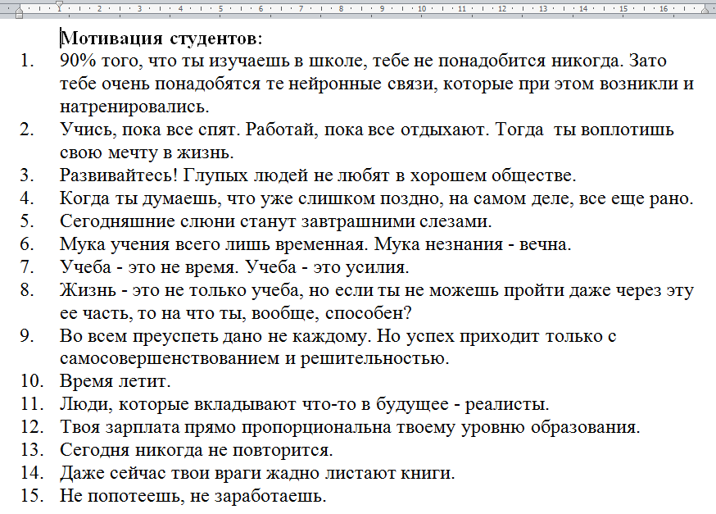
Сохранение файла
Сохраните файл на рабочий стол одним из способов:
- Вкладка Файл→Сохранить как→ выберите Рабочий стол→введите имя файла Группа Фамилия Мотивация.docx.→кнопка Сохранить
- Нажмите в панели быстрого доступа→ выберите Рабочий стол→введите имя файла Группа Фамилия Мотивация.docx.→кнопка Сохранить
- Нажмите Shift+F12 → выберите Рабочий стол→введите имя файла Группа Фамилия Мотивация.docx.→кнопка Сохранить
При наборе текст перевод курсора на новую строку делаем клавишей Enter (новый абзац).
Ошибка, которую часто допускают студенты: осуществляют перевод на новую строку Shift+ Enter (прерывание строки) – НЕ НАДО ТАК ДЕЛАТЬ!
Для проверки верности верстки текста выполните команду:
Непечатаемые символы
вкладка Главная→ панель Абзац→команда Отобразить все знаки
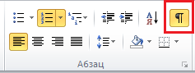
Проверьте, чтобы в вашем тексте не было знаков прерывания строки
Удаление букв
Вы можете перемещаться по документу с помощью клавиш управления курсором:
- ↑ или ↓ — на одну строку вверх или вниз,
- ← или → — на один символ влево или вправо,
Другой способ установить курсор клавиатуры в определенное место обеспечивает мышь. Для этого нужно установить курсор мыши в нужное место на экране и нажать левую кнопку.
Клавиша BackSpace – удаляет букву ПЕРЕД курсором.
Клавиша Delete – удаляет букву ПОСЛЕ курсора.
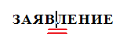
В данном положении курсора клавиша BackSpace удалит букву «В», а клавиша Delete удалит букву «Л».

Форматирование
Настройте отступы полей в документе:
Для этого перейдите на вкладку Разметка страницы→панель Параметры страницы→команда Поля→пункт Настраиваемые поля→в диалоговом Параметры страницы сделайте следующие настройки
Либо для вызова окна Параметры страницы щелкните по стрелке в нижнем углу панели Параметры страницы
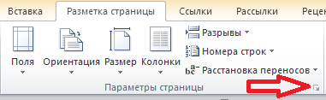
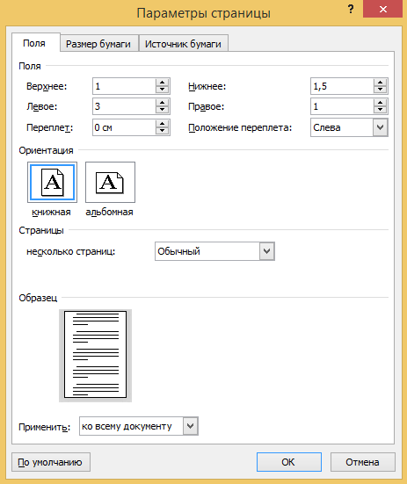
Отформатируйте текст со следующими настройками:
- Шрифт →Times New Roman
- Размер шрифта→14
- Первый абзац «Мотивация студентов:» выделить жирным
- Отступ первой строки 1см (см в диалоговом окне Абзац)
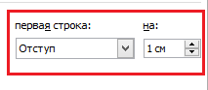
Либо установите курсор в нужный абзац, или выделите весь текст документа CTRL+A, отступ первой строки можно сделать с помощью Линейки
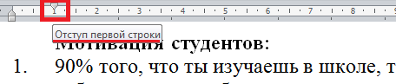

Частая ошибка, которую делают студенты:
Делают отступы первых строй с помощью клавиши Пробел. При включении режима отображения всех знаков пробелы помечаются точками
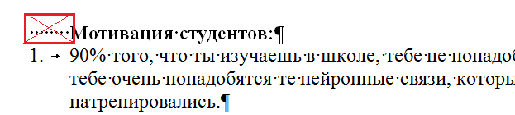
Это считается ошибкой форматирования, очень затрудняет и замедляет работу с документом. НЕ НАДО ТАК ДЕЛАТЬ!

- Для всех остальных строк списка
Выступ первой строки 1 см (см в диалоговом окне Абзац)
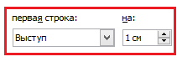
Для автоматической нумерации списка используйте:
Вкладка Главная→ панель Абзац→ команда Нумерация
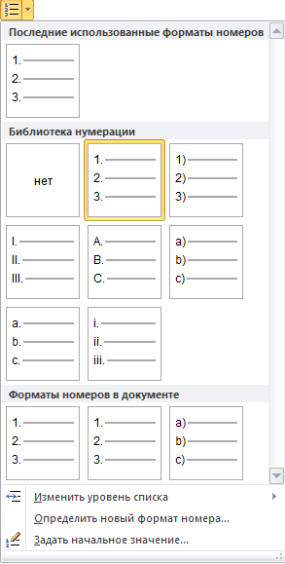

Выделение текста. Техника выделения
Студенты чаще всего владеют только одним способом выделения:
- Чтобы ВЫДЕЛИТЬ -ставят курсор мыши в начало фрагмента текста и проводят курсором при нажатой левой кнопке до конца фрагмента.
- Чтобы СНЯТЬ выделение можно щелкнув мышью вне выделенного фрагмента.
Но в Word есть и другие способы более быстрого и эффективного выделения! Они обязательны к освоению продвинутыми пользователями:
- Двойной щелчок левой кнопкой мыши по слову — выделяет слово, если зажать Ctrl, то можно двойными щелчками мыши выделять несмежные слова.
Попробуйте выделить как на скриншоте:
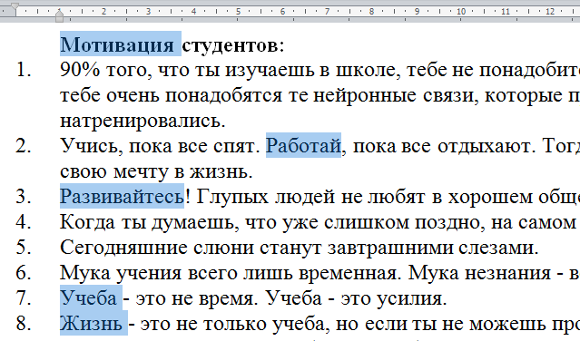
- Один щелчок левой кнопку мыши, у левого края строки, когда курсор имеет вид  — выделяет полную строку. Если зажать Ctrl, то можно выделить несколько несмежных строк.
Попробуйте выделить как на скриншоте:
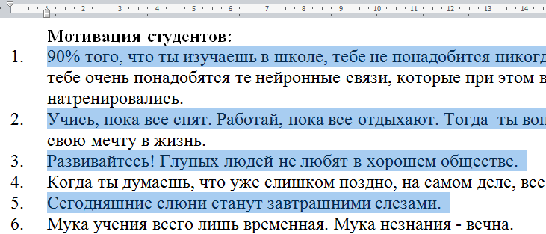

- Двойной щелчок левой кнопкой мыши у левого края строки — выделяет полный абзац.
- Зажатый Ctrl+щелчок левой кнопкой мыши в предложение — выделяет предложение.
Попробуйте выделить как на скриншоте:
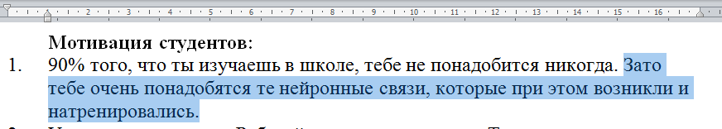
- "Держим" Alt и "мышкой выделяем фрагмент текста" — выделение прямоугольником.
- Попробуйте выделить как на скриншоте:
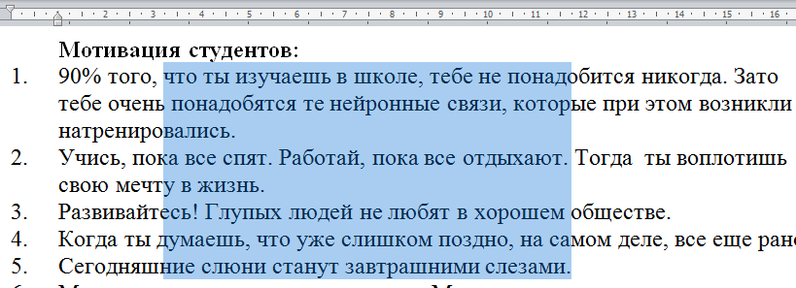
- Ctrl+A — выделение всего текста документа.

Работа с фрагментами текста
Буфер обмена
Буфером обмена называется область памяти компьютера, в которой могут храниться фрагменты документов. Фрагмент копируется или вырезаются в буфер, а затем вставляется в новую позицию. Однажды занесенный в буфер фрагмент может использоваться неоднократно до тех пор пока туда не будет помещен новый фрагмент.
Копирование текста
- Выделите весь документ Ctrl+A.
- Скопируйте в буфер обмена выделенный фрагмент Ctrl+C.
- Вставьте фрагмент из буфера обмена в документ Ctrl+V.
Удаление текста
- Выделите в документе фрагмент.
- Удалите этот фрагмент Delete.
Перемещение текста.
- Выделите слово фрагмент.
- Вырежьте в буфер CTRL+X.
- Переместите курсор клавиатуры в нужное место документа,
- Вставьте из буфера CTRL+V.
- Чтобы откатить действия CTRL+Z .
ОТВЕТЫ НА ВОПРОСЫ ЗАПИШИТЕ В ТЕТРАДЬ
- Если курсор стоит в слове, что удалится при нажатии клавиши BackSpace , а что при нажатии клавиши Delete?
- Какой клавишей перейти на новую строку?
- Выделение слова в Word?
- Выделение строки в Word?
- Выделение предложения в Word?
- Какую клавишу нужно зажать для выделения несмежных фрагментов текста?
- Какие два способа для отступа первой строки вы знаете?
- Какие горячие клавиши для работы с текстом в Word вы знаете?
- Какую последовательность действий нужно выполнить, чтобы увидеть в документе непечатаемые символы?

